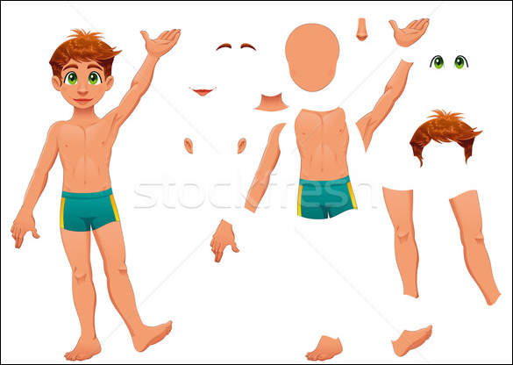

der Mund

das Knie

die Brust

das Ohr

der Fuß

die Zehe

die Nase

die Schulter

der Bauch

der Hals

die Augenbraue

das Bein

das Haar

der Kopf

die Hand

das Auge

d  
e  
r  
   
A  
r  
m